XP mit anderen Sprachen (Spanisch, Türkisch, Arabisch, Chinesisch etc)

Inhalt

XP anderes Tastatur-Layout 1
XP komplett auf andere Sprachen umschalten (alle Menüs etc) 8

XP anderes Tastatur-Layout
XP kann in der Englischen Version (und Vista meines Wissens auch in der deutschen Version) auch andere Schriftarten anzeigen und editieren, zum Beispiel Chinesisch, Türkisch, Arabisch, Farsi.....;
Aktivieren:
Bei Regions.- und Sprachoptionen Dateien für Sprachen mit.. anwählen und neu starten

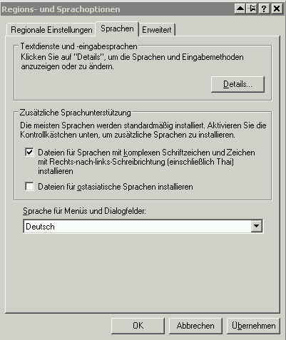

Dann dort bei Eingabe-Gebietschema die entsprechende Sprache (z.B. Zulu) auswählen:

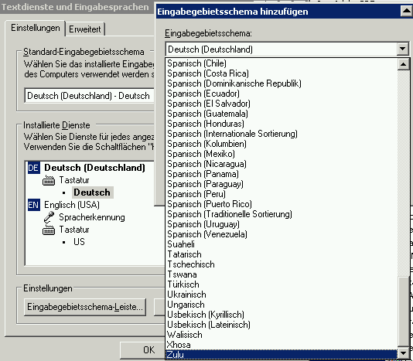

Dann eventuell in Word Funktion von rechts nach links nach oben auf die Taskleiste ziehen (z.B. bei Arabisch):
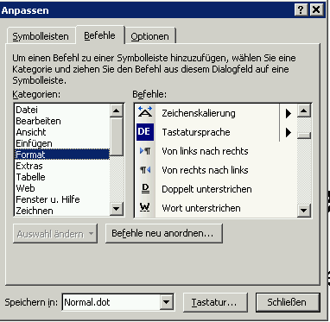

los geht’s!

Viel Erfolg!

Weitere Infos dazu im folgenden Dokument:
So installieren Sie Dateien für Sprachen mit komplexen Schriftzeichen und Zeichen mit Rechts-nach-links-Schreibrichtung
Sie müssen als Administrator oder Mitglied der Gruppe Administratoren angemeldet sein, um dieses Verfahren abschließen zu können. Wenn der Computer mit einem Netzwerk verbunden ist, verhindern ggf. Netzwerkrichtlinieneinstellungen den Abschluss dieses Verfahrens.
- Doppelklicken Sie in der Systemsteuerung auf Regions- und Sprachoptionen.
- Aktivieren Sie auf der Registerkarte Sprachen unter Zusätzliche
- Sprachunterstützung das Kontrollkästchen Dateien für Sprachen mit komplexen Schriftzeichen und Zeichen mit Rechts-nach links-Schreibrichtung installieren.
- Klicken Sie auf OK oder Übernehmen.
- Nach dem Installieren der Dateien müssen Sie den Computer neu starten.
Anmerkungen
- Klicken Sie zum Öffnen des Dienstprogramms Regions- und Sprachoptionen auf Start, klicken Sie auf Systemsteuerung, klicken Sie auf Datums-, Zeit-, Sprach- und Regionaleinstellungen, und klicken Sie dann auf Regions- und Sprachoptionen.
- Zu den Sprachen mit komplexen Schriftzeichen und Zeichen mit Rechts-nach-links-Schreibrichtung gehören Arabisch, Armenisch, Georgisch, Hebräisch, die indischen Sprachen, Thai und Vietnamesisch. Die Dateien für die meisten anderen Sprachen werden von Windows automatisch auf dem Computer installiert.
- Es wird empfohlen, diese Dateien nur zu installieren, wenn Sie Text in diesen Sprachen eingeben oder erhalten. Das Installieren der Sprachendateien kann die Leistung des Computers etwas beeinträchtigen.
- Nach dem Installieren der Sprachendateien müssen Sie die einzelnen Sprachen, für die Sie Text eingeben oder anzeigen möchten, hinzufügen. Wenn Sie eine Sprache hinzufügen, wird diese Sprache bei jedem Start des Computers in den Arbeitsspeicher geladen. Weitere Informationen hierzu erhalten Sie, indem Sie auf "Verwandte Themen" klicken.
- Wenn Sie die Dateien für Sprachen mit komplexen Schriftzeichen und Zeichen mit Rechts-nach-links-Schreibrichtung entfernen möchten, deaktivieren Sie das Kontrollkästchen, und klicken Sie anschließend auf OK oder auf Übernehmen.
Dann: Einrichten von Word:
Word-Features für Sprachen mit Schreibrichtung von rechts nach links
Die in diesem Hilfethema beschriebene Funktion ist nur verfügbar, wenn die Unterstützung für von rechts nach links gerichtete Sprachen, wie z. B. Arabisch, über die Microsoft Office-Spracheinstellungen aktiviert ist.
Darüber hinaus ist ein Microsoft Windows-Betriebssystem erforderlich, das von rechts nach links gerichtete Sprachen (Von rechts nach links: Bezieht sich auf Tastatureinstellungen, Dokumentansichten, Elemente der Benutzeroberfläche und die Richtung, in der Text angezeigt wird. Arabisch und Hebräisch sind Sprachen mit Lese-/Schreibrichtung von rechts nach links.) unterstützt – zum Beispiel Microsoft Windows 2000.
Erstellen, Öffnen und Speichern von Dokumenten mit Schreibrichtung von rechts nach links
Erstellen neuer Dokumente
Die Dokumentvorlage Normal.dot enthält alle Dokumenteinstellungen, globalen Makros und AutoText-Definitionen für die installierte Sprache (Installierte Sprache: Die verwendete Basissprache, die das sprachspezifische Verhalten von Funktionen steuert, z. B. die Sprache des primären Wörterbuches sowie die Leserichtung und die Ausrichtung von Text (von links nach rechts oder von rechts nach links).) – Beispiel: Wenn Arabisch installiert ist, werden neue Dokumente mit der Schreibrichtung von rechts nach links und Arabisch als eingestellter Sprache geöffnet.
Speichern von Dokumenten
- Wenn Sie eine Datei aus einem anderen Programm öffnen, konvertieren und in Microsoft Word mit aktivierten Features für die Schreibrichtung von rechts nach links speichern, kann die Datei anschließend nicht mehr im ursprünglichen Programm verwendet werden.
- Wenn Sie Dateien mit Features für die Schreibrichtung von rechts nach links im Word 6.0/95-Format speichern möchten, sollten Sie sie im RTF-Format speichern.
- Sie können Markierungen für die Schreibrichtung von rechts nach links beim Speichern einer Textdatei mit einschließen.
Hinweis Sie können Dateien mit oder ohne im Text enthaltene Steuerzeichen (Steuerzeichen: Zeichen, die in Text mit Lese-/Schreibrichtung von rechts nach links und gemischten Text eingefügt werden, um die Textformatierung anzugeben, wenn die Richtung des Textes allein die Anzeige nicht in dem Maße steuert, dass die gewünschten Ergebnisse dargestellt werden.) speichern. Wenn Sie jedoch Steuerzeichen für die Schreibrichtung von rechts nach links mit der Datei speichern, bleiben die Eigenschaften für die Schreibrichtungen von rechts nach links und von links nach rechts sowie die Reihenfolge der neutralen (Neutrale Zeichen: Zeichen, die keine starken Attribute für Sprachen mit Lese-/Schreibrichtung von rechts nach links oder von links nach rechts besitzen. Neutrale Zeichen sind zum Beispiel Ziffern.) Zeichen in Word erhalten.
Dateikompatibilität
In Microsoft Word können in früheren Word-Versionen erstellte Dokumente geöffnet werden; damit Text mit Schreibrichtung von rechts nach links jedoch korrekt angezeigt wird, muss die entsprechende von rechts nach links gerichtete Sprache aktiviert sein.
Wenn Sie ein Dokument mit Rechts-Nach-Links-Formatierung erhalten, das Sie ändern möchten, können Sie die Formatierung mithilfe von Features für die Schreibrichtung von rechts nach links ändern, indem Sie eine Sprache mit dieser Schreibrichtung aktiveren – selbst, wenn das eigentliche Feature für die Schreibrichtung von rechts nach links von Ihrem System nicht unterstützt wird. Beispiel: Auf einem Computer, auf dem die englische Version von Microsoft Windows 98 ausgeführt wird, können Sie die Dokumentansicht in einem Dokument, das Sie von einem Benutzer eines arabischen Systems erhalten haben, von Von rechts nach links in Von links nach rechts ändern (Menü Extras, Befehl Optionen, Registerkarte Komplexe Schriftzeichen).
Arbeiten mit Text mit Schreibrichtung von rechts nach links
Formatieren von Text und Absätzen
Für Text mit Schreibrichtung von rechts nach links können Sie folgende Aktionen ausführen:
- Absatzrichtung mithilfe der Schaltflächen Von links nach rechts und Von rechts nach links auf der Symbolleiste (Symbolleiste: Eine Leiste mit Schaltflächen und Optionen, mit denen Sie Befehle ausführen können. Symbolleisten rufen Sie über das Dialogfeld Anpassen auf (zeigen Sie im Menü Ansicht auf Symbolleisten, und klicken Sie auf Anpassen). Wenn Sie weitere Schaltflächen anzeigen möchten, klicken Sie am Ende der Symbolleiste auf Optionen für Symbolleisten.) Format ändern. Im Allgemeinen bietet die Symbolleiste Format Schaltflächen zum Auswählen der Sprache und der Sprachrichtung sowie für besondere Merkmale von Text mit Schreibrichtung von rechts nach links und von links nach rechts.
- Länge der Kashidas (Kashidas: Sonderzeichen, die zum Erweitern des Verbindungszeichens zwischen zwei arabischen Zeichen dienen. Verbessert die Darstellung von in Blocksatz ausgerichtetem Text, da es Wörter optisch verlängert, anstatt den Abstand zwischen Wörtern zu vergrößern.) in dem entsprechenden arabischen Text variieren.
- Bundstegposition in einem Rechts-Nach-Links-Dokument für doppelseitigen Ausdruck festlegen.
- Underschiedliche Schriftarten, Schriftschnitte und Schriftgrade für komplexe Schriftzeichen und westlichen Text festlegen.
- Den Sprachtyp (komplex oder lateinisch) bestimmen, der mit der Formatvorlage verwendet werden soll, die Sie erstellen oder ändern.
- Steuerzeichen beim Ausschneiden und Kopieren von Text hinzufügen.
- Bundstegposition links oder rechts im Dokument festlegen (Standardeinstellung in arabischen und hebräischen Versionen ist rechts).
- Dokumente für unterschiedliche Papierformate (beispielsweise A4 oder B5) skalieren.
Ändern der Dokumentansicht oder der Textrichtung
Sie können folgende Aktionen ausführen:
- Textrichtung in einem Abschnitt ändern.
- Textrichtung in einem oder mehreren Absätzen ändern und die Absatzausrichtung für horizontalen und vertikalen Text einstellen.
- Spaltenrichtung von Text ändern.
- Tabellenrichtung von Text ändern.
- Microsoft Word so einstellen, dass die vertikale Bildlaufleiste links im Dokumentfenster und das Lineal rechts im Dokumentfenster angezeigt werden.
Rechtschreib- und Grammatiktools für die Schreibrichtung von rechs nach links einsetzen.
- Microsoft Word prüft die Rechtschreibung von Text mit Schreibrichtung von rechts nach links auf die gleiche Weise wie von Text mit Schreibrichtung von links nach rechts; Sie brauchen nicht für jeden Sprachtyp eine separate Rechtschreibprüfungsroutine auszuführen. Darüber hinaus können Sie Optionen für die Rechtschreibprüfung in den einzelnen Sprachen mit Schreibrichtung von rechts nach links festlegen.
- Wörter im arabischen oder hebräischen Thesaurus nachschlagen.
Arbeiten mit Spalten
Die Standardrichtung einer Spalte entspricht der Abschnittsrichtung. Sie können aber festlegen, dass die Spalte Text mit Schreibrichtung von rechts nach links enthalten kann, und zwar in der Absatzrichtung von rechts nach links oder von links nach rechts.
Die in Zeitungen und Magazinen standardmäßig verwendeten Spalten im Zeitungsstil sind der einzige Spaltentyp, den Microsoft Word bei aktivierten (Aktivierte Sprachen: Die Sprachen, die in Microsoft Office-Programmen für die Bearbeitung von Text hinzugefügt werden können. Diese Sprachen ergänzen die installierte Sprachversion des Produkts und bieten zusätzliche Features für die Arbeit in einer Umgebung mit verschiedenen Sprachen.) Features für die Schreibrichtung von rechts nach links unterstützt. Text einer Spalte wird in der nächsten fortgesetzt. Wenn die letzte Spalte einer Seite voll ist, wird der Text in der ersten Spalte der nächsten Seite fortgesetzt, ähnlich wie in dem folgenden Beispiel eines Links-Nach-Rechts-Dokuments. Sie können die Spaltenbreite für jede Spalte einzeln festlegen.
In Abschnitten mit Schreibrichtung von rechts nach links verläuft auch die Spaltenrichtung von rechts nach links, wobei sich die erste Spalte einer Seite rechts auf der Seite und die letzte Spalte links auf der Seite befindet. Abschnitte mit Text mit Schreibrichtung von links nach rechts weisen entsprechend eine umgekehrte Spaltenrichtung auf.
Arbeiten mit Tabellen
In Microsoft Word gilt bei Features für die Schreibrichtung von rechts nach links für Tabellen Folgendes:
- Die ursprüngliche Tabellenrichtung entspricht der Absatzrichtung an der Einfügemarke.
- Die Zeilen in Tabellen sind entweder alle von rechts nach links oder von links nach rechts gerichtet.
- Beim Einfügen oder Löschen von Spalten in einer Tabelle werden die Spalten entsprechend der Tabellenrichtung verschoben.
- Beim Umwandeln von Text in Tabellen entspricht die Tabellenrichtung der Absatzrichtung des markierten Textes – Beispiel: Wenn Sie arabischen Text in eine Tabelle umwandeln, wird die Tabellenrichtung auf von rechts nach links eingestellt.
- Rahmen und Zellenbezüge werden für Rechts-Nach-Links- und Links-Nach-Rechts-Tabellen mit der Sprache und der jeweiligen Richtung gespiegelt – Beispiel: Z1S1 (Zeile 1, Spalte 1) befindet sich in Rechts-Nach-Links-Tabellen rechts oben und in Links-Nach-Rechts-Tabellen links oben.
Suchen und Ersetzen von Zeichen mit Schreibrichtung von rechts nach links
Microsoft Word bietet verschiedene Spezialoptionen zum Suchen von Zeichenfolgen mit Text der Schreibrichtung von rechts nach links.
Klicken und Eingeben
Beim Arbeiten mit Rechts-Nach-Links-Dokumenten erfolgt Klicken und Eingeben entsprechend der Textrichtung, genau wie beim Arbeiten mit Text mit Schreibrichtung von links nach rechts.
Arbeiten mit Makros
Beim Arbeiten mit Makros (Makro: Eine Aktion oder eine Reihe von Aktionen, mit deren Hilfe Sie Aufgaben automatisieren können. Makros werden in der Programmiersprache Visual Basic für Applikationen aufgezeichnet.) in Texten mit Schreibrichtung von rechts nach links ist Folgendes zu beachten:
- Als Makronamen können Zeichenfolgen verwendet werden, die sowohl Zeichen mit der Schreibrichtung von rechts nach links als auch von links nach rechts enthalten. Wenn Features für die Schreibrichtung von rechts nach links aktiviert sind, erkennt Microsoft Word alle Tastatureingaben in beiden Sprachtypen.
- Mithilfe von Makros können Sie globale Features aufzeichnen und wiederherstellen – beispielsweise visuelle (Visuell: Bezeichnet die Bewegung der Einfügemarke und die Textauswahl beim Arbeiten mit bidirektionalem Text. Die Bewegung in bidirektionalem Text folgt dem jeweils visuell angrenzenden Zeichen.) oder logische (Logisch: Bezeichnet die Bewegung der Einfügemarke und die Textauswahl beim Arbeiten mit bidirektionalem Text. Der Cursor bewegt sich durch bidirektionalen Text gemäß der Richtung der vorliegenden Sprache.) Bewegungen.
- Sie können Zeichen mit Schreibrichtung von rechts nach links Tastenkombinationen zuweisen.
- Makroblätter können nur bei Links-Nach-Rechts-Dokumenten verwendet werden.
- Beim Ausführen von Makros, die Text formatieren, müssen Sie wissen, welche Tastatursprache (Tastatursprache: Die für die Eingabe von Text ausgewählte Sprache.) aktuell aktiviert ist. Viele Befehle gelten entweder für Text mit Schreibrichtung von rechts nach links oder von links nach rechts, je nachdem, welche Sprache beim Ausführen des Befehls aktiviert ist.
Arbeiten mit Zahlen und Datumsangaben mit Schreibrichtung von rechts nach links
- In einer bestimmten Sprache verwendetes Datumsformat wählen.
- Für die Datumsangaben zu verwendenden Kalendertyp wählen.
- Format für Monatsnamen und Zahlen festlegen.
- Anführungszeichen zu hebräischen Zahlen hinzufügen.
- Seitenzahlen und Zahlenformate in Rechts-Nach-Links-Dokumenten ändern.
Sortieroptionen
- Liste oder Tabelle nach den Regeln einer anderen Sprache sortieren.
- Beim Sortieren von Text Optionen für Text mit Schreibrichtung von rechts nach links festlegen. Beispiel: Wählen Sie Alef Lam ignorieren oder He ignorieren, damit Microsoft Word Wörter, die mit Alef Lam oder He beginnen, beim Sortieren ignoriert.
Weitere Optionen
- Beim Suchen und Ersetzen Steuerzeichen, diakritische Zeichen, Alef Hamzas und Kashidas berücksichtigen.
- Tastatursprache wechseln.
- Microsoft Word so einstellen, dass die Sprache des eingegebenen Textes automatisch erkannt wird. Einzelne Sprachen müssen für die Bearbeitung aktiviert (Aktivierte Sprachen: Die Sprachen, die in Microsoft Office-Programmen für die Bearbeitung von Text hinzugefügt werden können. Diese Sprachen ergänzen die installierte Sprachversion des Produkts und bieten zusätzliche Features für die Arbeit in einer Umgebung mit verschiedenen Sprachen.) sein.
Tastatursprache für Text mithilfe der Schaltfläche Tastatursprache ändern. (Diese Schaltfläche ist nur auf der Symbolleiste Format von Microsoft Word-Versionen für von rechts nach links gerichtete Sprachen verfügbar; ansonsten müssen Sie diese Symbolleiste manuell hinzufügen.) Die auf dieser Schaltfläche angezeigten Buchstaben richten sich nach der verwendeten Tastatursprache

Weiterhin:

XP, Vista, Win7 komplett auf andere Sprachen umschalten (alle Menüs etc)

XP und alle folgenden Versionen können (z.B. für Dokumentationen) auf Englisch, Deutsch, Arabisch, Chinesisch etc umgeschaltet werden, so dass alle Fenster etc. in der entsprechenden Sprache sind.
Wie? XP Englisch Professional installieren.
Dann die Sprach-CDs (MUI-CD’s) einlegen, starten automatisch (muisetup.exe).
Office MUI installieren (erst Englisch, dann die anderen Sprachen)
Internet-Explorer: IE8MUI-x86-enu.exe MUI-Sprachpaket runterladen und installieren, sonst ist er immer Englisch.
Umschalten der Sprache siehe Fenster unten
Mehr dazu: http://www.microsoft.com/globaldev/DrIntl/faqs/MUIFaq.mspx

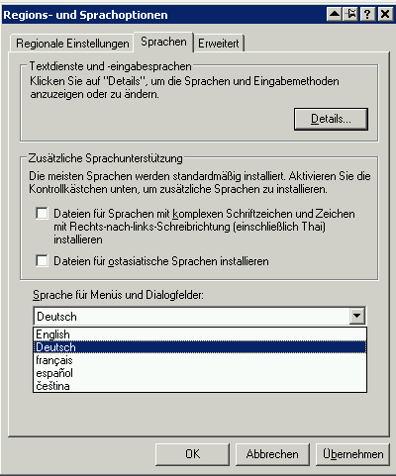

Bei Sprache für Menüs etc. gewünschte Sprache wählen.

Folgende Sprachen gibt es:
Multiulingual: erst Englisch dann muisetup.exe von CD
0401 Arabic ARA.MUI
0402 Bulgarian BG.MUI
041a Croatian HR.MUI
0405 Czech CS.MUI
0406 Danish da.MUI
0413 Dutch (Standard) NL.MUI
0425 Estonian ET.MUI
040b Finnish FI.MUI
040c French (Standard) FR.MUI
0407 German GER.MUI
0408 Greek EL.MUI
040d Hebrew HEB.MUI
040e Hungarian hu.MUI
0410 Italian IT.MUI
0411 Japanese JPN.MUI
0412 Korean KOR.MUI
0426 Latvian LV.MUI
0427 Lithuanian LT.MUI
0414 Norwegian no.MUI
0415 Polish pl.MUI
0416 Portuguese (Brazil)Br.MUI
0816 Portuguese (Standard)PT.MUI
0418 Romanian RO.MUI
0419 Russian RU.MUI
0804 Simplified Chinese CHS.MUI
0c0a Spanish (Modern Sort)ES.MUI
041b Slovak SK.MUI
0424 Slovenian SL.MUI
041d Swedish SV.MUI
041e Thai TH.MUI
0404 Traditional Chinese CHH.MUI
041f Turkish TR.MUI

Auch Office gibt es in dieser Multi-Sprach-Version

Impressum
7.7.11 Stefan Schranner
StefanSchranner(at)yahoo.de

